#### Занятие «Волшебные пуговки»

Ребята! Сегодня мы с вами поиграем, поупражняемся с очень привычным для нас предметом. А что это, вы узнаете, отгадав загадку:

Одеваться соберешься – Без меня не обойдешься. Знают взрослые и дети –

Застегну я все на свете. Что это? *(Варианты ответов.)*

Поднимите левую руку те, у кого на одежде есть пуговицы  *(Отлично)*

Поднимите правую руку  те, кто умеет пришивать пуговицу сам*. (Отлично)*

А кто умеет играть в пуговицы. Замечательно,  мы вас сейчас научим.

Сначала послушаем историю пуговки (на основе рассказа Н. Крюковой «Потерянная пуговка»).

На пушистом ярком ковре лежала красная Пуговица. Ей было одиноко и страшно. Еще вчера она красовалась на белой кофточке у девочки. Ее, то застегивали, то расстегивали, и поэтому она чувствовала себя очень нужной. А теперь все изменилось – она просто лежала, и ее никто не замечал.

Она с грустью посмотрела вокруг своими дырочками- глазками. Попробовала пошевелиться. Но ничего не вышло.

Какая я неуклюжая! Ну что ж, пожалуй, посплю.

Маленькая Пуговичка проснулась от шелестящего звука. На нее надвигалось что-то мохнатое с длинными иголками, оказалось это веник

Сильные прутья захватили Пуговичку, и она полетела под диван. Оглядевшись, малышка заметила, что тут еще кто-то есть. Рядом оказалась Скрепка, а чуть подальше – много красных, синих и желтых пуговиц.

- Вы давно здесь? – поинтересовалась малютка.

- Я дольше всех – сказала Скрепка.–Я помогала скреплять разные документы Хозяину. А потом, когда листы складывали, упала со стола. Он меня искал очень долго, но не нашел.

- А мы лежали в шкатулке хозяйки, – сказали Пуговички. – Нам было очень весело. Но однажды девочка уронила шкатулку, и мы рассыпались. Нам так хочется попасть назад.

- Не расстраивайтесь, ведь мы все вместе, – ответила красная Пуговка. – Нас обязательно найдут!

- Ведь мы такие нужные. – сказала Пуговичка.

- А чтобы время шло быстрее, давайте будем играть, ведь нас много, но мы разные, а Скрепка будет нами руководить и давать нам задания.

Так и решили.

- Ну что, – сказала Скрепка. – Готовы играть?

**Воспитатель:** А вы, ребята, готовы? *(Да!)*

- Сейчас я проверю, какие вы внимательные, – сказала Скрепка. – Становись, пуговки, в ряд!

**«Продолжи ряд»:** выложи пуговки, как на карточке, и продолжи ряд дальше.

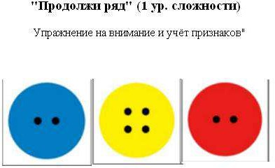

- Молодцы, – сказала Скрепка. – Теперь задание будет посложнее. Пуговки на карточке выстроились в ряд, но оказалось, что в каждом ряду есть одна ошибка. Найдите ее.

1. **«Найди ошибку»:** выложи пуговки, как на карточке, найди ошибку в ряду пуговиц и исправь.

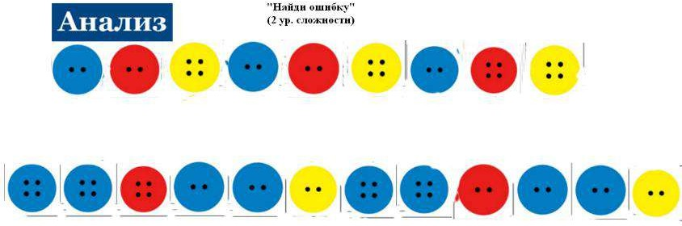

- Очень догадливые ребята и ловкие пуговки, – сказала Скрепка. Настолько ловкие и шустрые, что некоторые пуговки укатились и нам надо вернуть их в ряд.

#### «Вставь пропущенные пуговицы».

*Ребята рассказывают, как они узнали, где какая пуговка должна быть. Проверяем на экране, у всех ли так же получилось.*

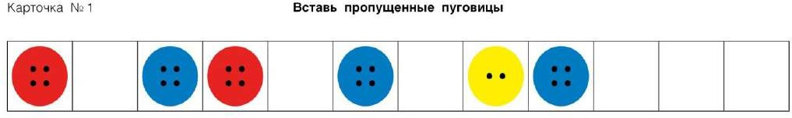

- А сейчас надо быть очень внимательными, потому что нам предстоит решить пуговичные ребусы. Вам надо выложить пуговицы, следуя данной схеме.

- Замечательно вы, пуговки, справляетесь с моими заданиями, а ребята настоящие умники! Теперь пришло время немного поломать голову над моими заданиями- головоломками. Слушайте внимательно, пуговки, как вам надо расположиться.

#### «Положи пуговицы».

Возьмите 4 любых пуговицы и разложите на столе так, чтобы каждая пуговица касалась трех других.

*Обсуждаем, пробуем, и тот, кто первый сделает, объясняет другим, проверяем на экране.*

* + Смотрите, пуговки, – сказала Скрепка, – мы с вами много играли, упражнялись, и вдалеке появилась полоска света. Нам нужно туда, к свету. А ну-ка, пуговки, превратитесь в стрелку!

И пуговки начали выстраиваться вот в такую стрелочку, как на карточке.

#### «Перемести пуговицы».

Разложите пуговицы так, как на карточке. Теперь переместите две пуговицы так, чтобы вместо стрелки получился квадрат (ромб).

*Обсуждаем, пробуем, и тот, кто первый сделает из ребят, объясняет другим, и проверяем на экране.*

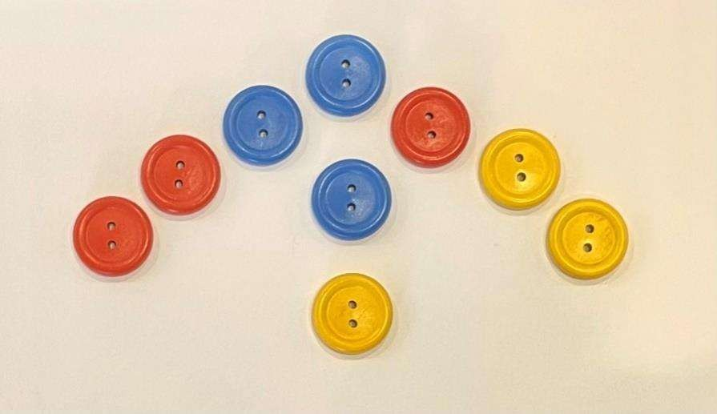Вот так пуговки играли, играли, веселились, и вдруг наша пуговка выкатилась из-под дивана, и ее сразу заметили. А потом отодвинули диван и достали все пуговки и Скрепку.

–Вот они, наши потери, – обрадовано сказала Хозяйка. – Как долго мы их искали!

- Вот она, моя красная пуговка. Теперь я смогу надеть свою любимую кофту, – воскликнула Девочка.

- А это моя самая лучшая скрепка, – обрадовался Хозяин. – Теперь мои бумаги не будут разлетаться.

И всем было радостно и весело потому, что находить потерянное очень приятно и весело.

Вот такая история. Мы с вами выполняли сейчас непростые упражнения с пуговицами.